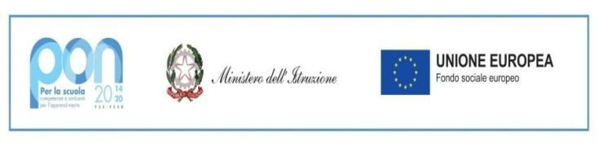 |  | 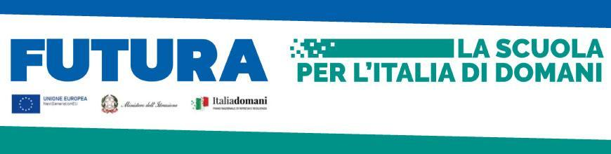
Ministero dell’Istruzione e del Merito | ISTITUTO COMPRENSIVO STATALE DI VIALE LIBERTA’  Scuole dell’Infanzia “C. Corsico” - “S. Maria delle Vigne”  Scuole Primarie “E. De Amicis” - “A. Botto”  Scuola Secondaria di Primo Grado “G. Robecchi”  Viale Libertà, 32 – 27029 Vigevano (PV) Tel. 0381/42464 - Fax 0381/42474  e-mail pvic83100r@istruzione.it - Pec: pvic83100r@pec.istruzione.it  Sito internet: www.icvialelibertavigevano.edu.it  Codice Fiscale 94034000185  Codice Meccanografico: PVIC83100R

SCHEDA RIEPILOGATIVA DEL PROGETTO E CALENDARIO DELLE LEZIONI
Scuola Infanzia/Primaria/Secondaria di I grado - Plesso ________________ a.s. 2023-2024

Area di riferimento:
Titolo del progetto:
Referente progetto:
Docenti coinvolti:

COGNOME E NOME DOCENTE: ________________________________________

Calendario ore funzionali
DATA | ORARIO  dalle – alle | Attività da svolgere | N° ORE
TOTALE N. ORE

Calendario ore docenza e attività/argomenti
DATA | ORARIO  dalle – alle | Attività/argomenti | N° ORE
TOTALE N. ORE

ALUNNI PARTECIPANTI | Sez./Classe

Vigevano, _______________ Firma Docente Progetto __________________________

Firma Referente Progetto __________________________

